Анкета: «Готов ли ваш ребенок идти в школу?»

Как правило, родителей будущего первоклассника волнует множество вопросов: сможет ли их ребенок учиться в школе, достаточно ли развит, что должен уметь накануне поступления в школу. С помощью этого теста вы можете достаточно объективно оценить подготовленность ребенка к школе.
Ответьте на вопросы «ДА» или «НЕТ».

- Часто ваш малыш заявляет о своем желании идти в школу?______
- Вашего ребенка сильнее привлекают атрибуты школы (портфель, книги, новое «взрослое » положение), чем возможность больше узнать и многому научиться?_____
- Считаете ли вы, что ваш ребенок достаточно усидчив и внимателен при выполнении не слишком привлекательного для него задания?_____
- Общителен ли ваш ребенок, как с детьми, так и с взрослыми?_____
- Способен ли хорошо запомнить и выполнить устное поручение (например, по телефону)?________
- Может ли побыть один и заняться чем-либо самостоятельно?__________
- Как относится к игрушкам и личным вещам (всегда убирает их или вы устали напоминать ему об этом)? _____________
- Умеет ли считать до 20 и обратно?_______
- Может ли сравнивать числа и предметы?______
- Способен ли складывать и вычитать в пределах 20?______
- Знает ли простые геометрические фигуры (круг, квадрат, треугольник, прямоугольник)?______
- Умеет ли выделять существенные признаки в предметах (например, у птицы есть клюв, перья)?_____
- Может ли объединить одним словом понятия одного вида, рода, характера (например, назвать одним словом: сапоги, туфли, ботинки – «обувь»)?______
- Сможет ли придумать к предложенному слову слова с противоположным смыслом (например, «жарко» — «холодно»)?_____
- Умеет ли составлять рассказ по картинкам?______
- 3нает ли буквы и умеет ли читать по слогам?______
- Как декламирует стихи и рассказывает сказки? (С трудом и без всякого удовольствия.)______
- Умеет ли уверенно пользоваться шариковой ручкой?_____
- Любит ли мастерить, пользуясь клеем, ножницами, инструментами?______
- Доставляет ли ему удовольствие раскрашивать или рисовать?______
- Рисунки вашего ребенка, как правило, неаккуратны, размашисты и не завершены?_____
- Может ли без особого труда собрать разрезанную на несколько частей картинку?______
- Может ли придумать слово к предложенному слову так, чтобы они были связаны по смыслу (например, «дерево— ветки», «книга — страницы»)?______
- Считаете ли вы, что ваш малыш нелюбознателен и плохо осведомлен?______
Интерпретация
Соотнесите свои ответы с ключом:
— если на вопросы 1, 3, 4, 5, 6, 8, 9, 10, 11, 12, 13, 14,
15,16, 18, 19, 20, 22, 23 ответили «да», то за каждый ответ начислите по одному баллу;
— если на вопросы 2,6,7, 17,21, 24 ответили «нет», то начислите за каждый ответ еще по одному баллу.
Подсчитайте общее количество баллов. Если оно составляет:
20—24 балла, то поздравляем! Ваш ребенок готов к школе, ему будет легче справляться со школьными трудностями. Позаботьтесь о том, чтобы у него не пропал интерес к школе и получению новых знаний.
15—19 баллов — вам следует уделить больше внимания
своему малышу, содержание вопросов либо задания в них
помогут вам выбрать нужное направление работы. Не отчаивайтесь, ваш ребенок почти готов к школе.
14 баллов и менее — лучшим советом для вас будет поговорка: «Терпение и труд все перетрут». Ваш малыш ждет помощи сотрудничества. Погрузитесь вместе с ним в развивающие, занимательные игры, путешествуйте по страницам книг. Все это поможет ребенку достигнуть успеха и пойти в школу подготовленным.

Экспресс-тест в картинках на определение готовности к школе:
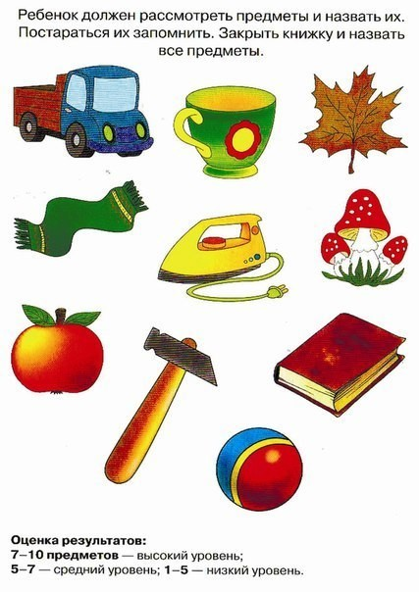
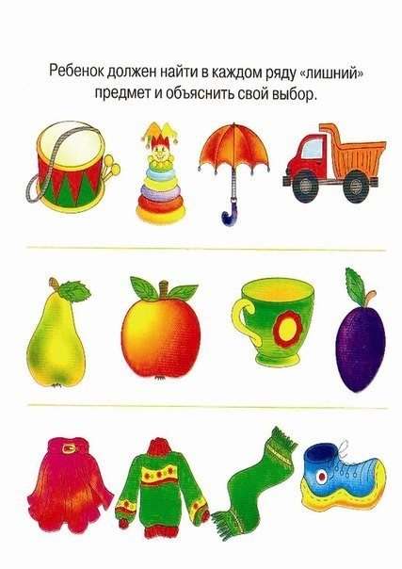

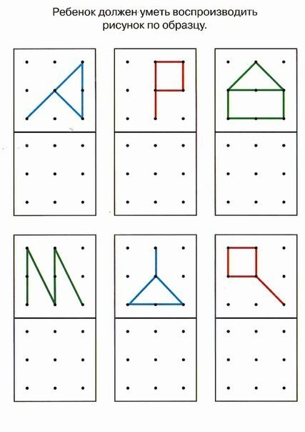

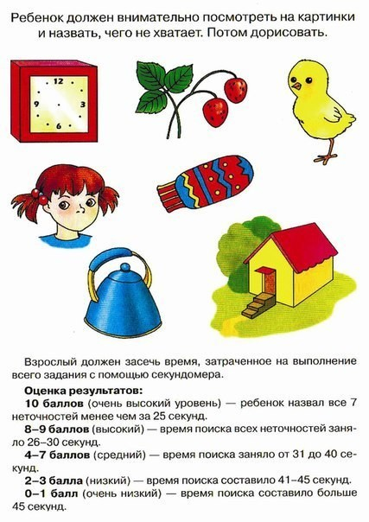
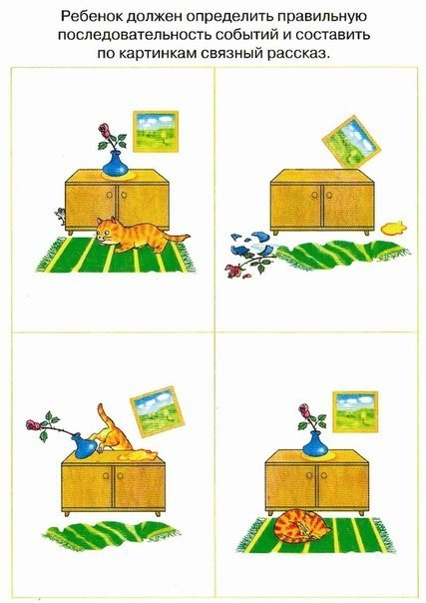

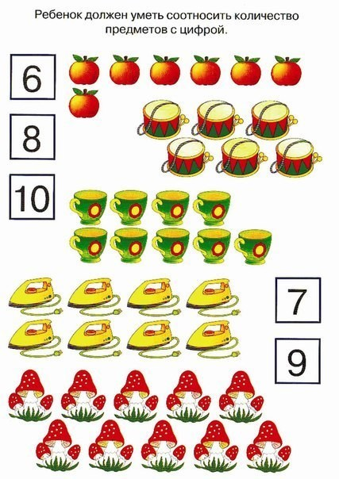
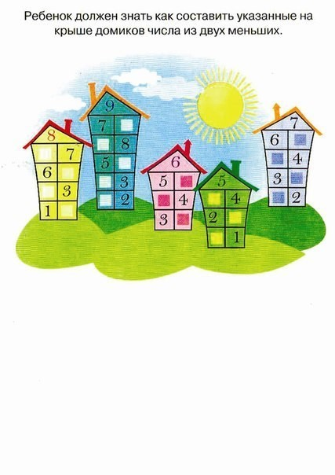
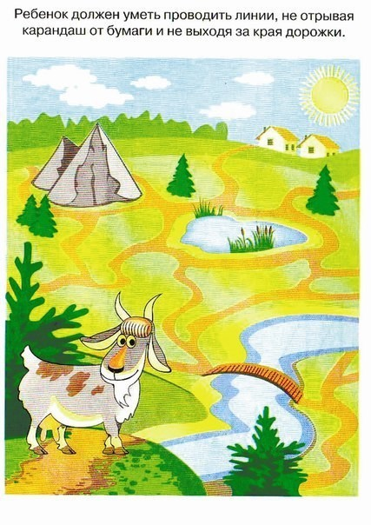

Составить для себя общую картину готовности вашего ребенка к школе вы сможете, приняв во внимание вышесказанное и ответив на следующие вопросы:
- Может ли ребенок объединить несколько предметов в одну группу по основному признаку? К примеру: машина, автобус, электричка — это транспорт; яблоки, груши, сливы — фрукты.
- Может ли определить лишний предмет, к примеру, в цепочке: "тарелка, кастрюля, щетка, ложка"?
- Может ли точно скопировать простой узор?
- Может ли рассказать историю по картинке, выделить главную мысль, проследить связи и последовательность событий?
- Способен ли описать какой-нибудь произошедший с ним случай?
- Легко ли ему отвечать на вопросы взрослых?
- Умеет ли ребенок работать самостоятельно, соревноваться в выполнении задания с другими?
- Включается ли он в игру других детей?
- Соблюдает ли очередность, когда этого требует ситуация?
- Возникает ли у ребенка желание самостоятельно посмотреть книги?
- Внимательно ли он слушает, когда ему читают?

